大宮公園グリーンアドベンチャー回答用紙
番号 | 樹木名称 | 正誤 | 得点 | 番号 | 樹木名称 | 正誤 | 得点
 | 13番は池畔に生える「ハンノキ」でしたが残念なことに枯れてしまいました。 | 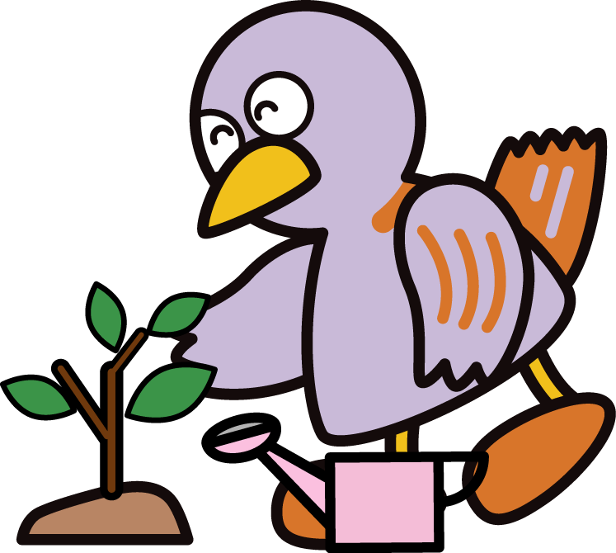 | 3点
 |  |  |  | 正解率 ／３４ 総得点 ／１００点
（注）・地図のコースに沿って散策しながら、対象木（木に番号が付いています）の名前を当ててください。 ～は、現地でラベルをめくって名前を確認できます。～は、解答用紙で確認してくださ い。
・後からチャレンジする人のために、めくったラベルは元通りに直してください。
・得点欄は正解した樹木の点数（解答用紙参照）を記入してください。難易度により点数が異なります。
６９点以下 ３級認定までもう少しです
７０点～７９点 ３級大宮公園樹木鑑定士として認定します
８０点～８９点 ２級大宮公園樹木鑑定士として認定します
９０点以上 １級大宮公園樹木鑑定士として認定します

